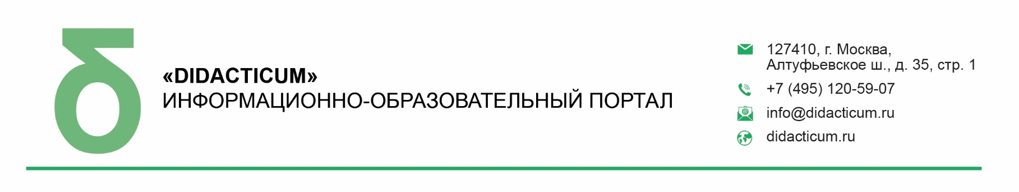

|  |  |
| --- | --- |
| **ИСХ. № ДИ/063 от 18 декабря 2024 г.**  **Приглашение на Всероссийский онлайн- семинар «Воспитательная работа педагога в укреплении родительско-детских отношений»** | **Директору  Департамента образования  Ярославской области  Лободе И.В.** |

**Уважаемая Ирина Валентиновна!**

**23-24 декабря 2024 года** пройдет Всероссийский онлайн-семинар для педагогов общеобразовательных организаций **«Воспитательная работа педагога в укреплении родительско-детских отношений».** Организатор мероприятияПрофессиональное сообщество педагогов дошкольного образования и информационно-образовательный портал «DIDACTICUM.RU».

**Участие педагогов в мероприятии осуществляется на некоммерческой основе (бесплатно)** за счет средств сообщества и партнеров мероприятия**.**

**Эксперты онлайн-семинара:**

**Волчек Марина Геннадьевна** - к.п.н., директор АНО ДПО «Образование Сибири»;

**Бондаренко Юля Александровна -** директор Государственное бюджетное общеобразовательное учреждение Новосибирской области «Областной центр образования.

**В рамках онлайн-семинара будут рассмотрены следующие вопросы:**

* Как планировать педагогом решения ряда проблемных вопросов, связанных с воспитательным процессом
* Как помочь родителям научиться общаться с детьми
* Как показать родителям, что учиться новому трудно
* Как развиваться у детей заботу, внимание к родным, близким, практические советы
* Как найти общее дело и темы для общения детям и родителям одной семьи
* Как решить вопрос соревнований между семьями и между членами одной семьи
* Как воспитать волевые качества личности через соревновательный процесс
* Как найти общее дело и темы для общения детям и родителям одной семьи;

Учитывая высокую значимость мероприятия, дополнительно просим Вас рассмотреть возможность оказания информационной поддержки **Всероссийскому онлайн-семинару: «Воспитательная работа педагога в укреплении родительско-детских отношений»,** а именно:

1. Организовать рассылку писем-приглашений ***руководителям муниципальных органов управления образованием***, ***а также руководителям общеобразовательных организаций (руководителям школ)***.
2. Разместить анонс мероприятия на официальном сайте.

Для всех желающих принять участие в работе онлайн-семинара обязательна предварительная регистрация на официальной странице мероприятия:

<https://didacticum.ru/events1/online/onlineconf3/>

**Координатор проекта**: Кораблёва Кристина Сергеевна тел.: +7 (495) 120-59-07, доб. (102);

Е-mail: k.svitkova@edu-m.ru



**С уважением,**

**Исполнительный директор М.Е. Кайгородцев­**

Приложение:

1. Письмо-приглашение для рассылки.

Приложение 1.

Письмо-приглашение на

**Всероссийскую онлайн- семинар**

**Уважаемые коллеги!**

**23-24 декабря 2024 года** пройдет Всероссийский онлайн-семинар для педагогов общеобразовательных организаций **«Воспитательная работа педагога в укреплении родительско-детских отношений».** Организатор мероприятияПрофессиональное сообщество педагогов дошкольного образования и информационно-образовательный портал «DIDACTICUM.RU».

**Участие педагогов в мероприятии осуществляется на некоммерческой основе (бесплатно)** за счет средств сообщества и партнеров мероприятия**.**

**Эксперты онлайн-семинара:**

**Волчек Марина Геннадьевна** - к.п.н., директор АНО ДПО «Образование Сибири»;

**Бондаренко Юля Александровна -** директор Государственное бюджетное общеобразовательное учреждение Новосибирской области «Областной центр образования.

**В рамках онлайн-семинара будут рассмотрены следующие вопросы:**

* Как планировать педагогом решения ряда проблемных вопросов, связанных с воспитательным процессом
* Как помочь родителям научиться общаться с детьми
* Как показать родителям, что учиться новому трудно
* Как развиваться у детей заботу, внимание к родным, близким, практические советы
* Как найти общее дело и темы для общения детям и родителям одной семьи
* Как решить вопрос соревнований между семьями и между членами одной семьи
* Как воспитать волевые качества личности через соревновательный процесс
* Как найти общее дело и темы для общения детям и родителям одной семьи;

**Для всех желающих принять участие в работе онлайн-семинара обязательна предварительная регистрация на официальной странице мероприятия:**

<https://didacticum.ru/events1/online/onlineconf3/>

За более подробной информацией обращайтесь в организационный комитет,

тел.: +7 (495) 120-59-07, www.didacticum.ru



**С уважением,**

**Исполнительный директор М.Е. Кайгородцев­**